La Lavorazione Del Terreno

L’uomo interviene sul terreno e sulle colture, in modo da creare le migliori condizioni di crescita. La lavorazione del terreno serve a renderlo meno compatto, in modo che le radici vi possano penetrare più facilmente, e a garantire una giusta presenza di sostanze nutritive, di aria e di acqua. Gli interventi sulle colture mirano invece alla difesa delle piante (dai parassiti, dal freddo, dalla grandine ecc.....) e a metterle in condizioni di dare la maggiore resa possibile.

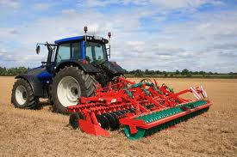

Il terreno messo a coltura, deve essere preparato alla semina mediante l’aratura, che serve a smuovere e rovesciare la terra fino a una profondità di 30-50 cm, seguita dalla fresatura e l’erpicatura realizzate con appositi attrezzi (frese ed erpici) che servono a sminuzzare le zolle

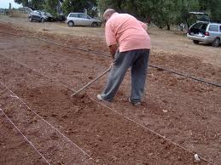

Sul terreno così preparato, si impianta finalmente la coltura. Per alcune piante, come il frumento, i piselli, l’orzo, i fagioli, si pratica la semina che può avvenire “a spaglio”, spargendo i semi sul terreno, “a righe”, disponendo i semi in file ordinate, uno dietro l’altro, oppure interrando uno per uno i semi in buchi appositamente praticati (in questo caso si parla di semina “di precisione”). La semina può essere praticata sia manualmente che meccanicamente, e la scelta della tecnica più adatta dipende dal tipo di coltivazione, dal terreno e dalle condizioni ambientali.

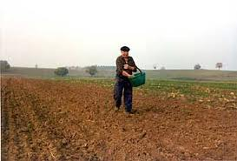

L’irrigazione dei campi è una pratica molto antica e serve a garantire un apporto costante e sufficiente di acqua al terreno.
Si può attuare in diversi modi:
per scorrimento, quando il campo è in pendenza ed è possibile far scorrere un velo d’acqua sul terreno mediante un sistema di canali e chiuse;
per sommersione, allagando l’intero campo per un certo periodo di tempo (è la tecnica usata nelle risaie);
per infiltrazione, attuata sui terreni piani dove si predispongo dei solchi nei quali si immette l’acqua, che viene poi omogeneamente assorbita dal terreno;
per aspersione, facendo cadere l’acqua a pioggia sul terreno mediante spruzzatori fissi o mobili;
sotterranea, facendo affluire l’acqua nei campi in tubi sottoterra.

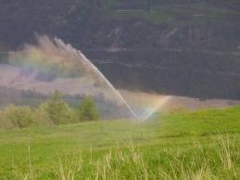

La concimazione del terreno serve per fornire alle piante gli elementi nutritivi dei quali hanno bisogno. I terreni agricoli infatti vengono progressivamente impoveriti dalle colture ed è necessario reintegrare alcuni componenti, in particolare azoto, fosforo e potassio, indispensabili per la crescita vegetale. I concimi (o fertilizzanti), possono essere organici, provenienti da residui animali o vegetali, oppure inorganici, composti chimici fabbricati industrialmente.
I concimi organici o “naturali”, garantiscono un buon nutrimento del terreno contenendo in miscela complessa le diverse sostanze nutritive. Il letame, o stallatico, è il concime naturale più importante; viene ottenuto lasciando maturare per alcuni mesi nelle concimaie, le deiezioni degli animali allevati in stalla mescolate alla paglia della lettiera.
Il compost è un altro tipo di concime organico che può essere prodotto anche in piccola quantità, attraverso la trasformazione di scarti e residui delle coltivazioni (foglie, erba tagliata, sterpi, radici, bucce, residui di cibo), operata da microrganismo. Questi materiali vengono miscelati e accumulati in appositi cassoni di compostaggio.
Un altro modo di concimazione naturale è il sovescio, un’antica pratica agricola utilizzata per arricchire il terreno di azoto. Si attua coltivando e interrando mediante aratura delle leguminose (piante molto ricche di azoto), in modo che esse, marcendo sottoterra, cedano questo elemento al terreno.
I concimi inorganici (chiamati anche concimi chimici), contengono in forma concentrata i diversi elementi fertilizzanti. Possono essere “semplici” quando contengono un solo elemento (concimi azotati, potassici e fosfatici), oppure “complessi” se ne contengono due o tre in miscela. I concimi inorganici sono oggi i più utilizzati, ma il loro impiego eccessivo è fonte di notevoli problemi di inquinamento ambientale.

